ФИО педагога: __Пироговская Надежда Георгиевна___ Дата проведения __
Технологическая карта итогового мероприятия во взаимодействии с родителями воспитанников по тематической неделе «Культура разных народов»
Тема ОС «Мы дети одной страны» |  |  |  |  | Тип и вид занятия: итоговое мероприятие
КУЛЬТУРНАЯ ПРАКТИКА Интеллектуально-познавательная |  |  |  |  | Возрастная группа 6-7 лет
Культурно-смысловой контекст |  |  | Использование игр и танцев народов в самостоятельной игровой деятельности. Использование полученных знаний в общении с социумом.
Цель: Воспитание доброжелательного, уважительного отношения к окружающим людям;
Осознание и принятие поликультурности социального пространства, значимости принадлежности человека к определённой национальности;
Понимание различия между бытом и культурой разных народов.
Задачи: | Воспитательные – воспитание нравственных качеств личности: гуманности, понимания и принятия другого человека, доброжелательности
Задачи: | Развивающие - развитие двигательной активности, развитие речи, эмпатии
Задачи: | Образовательные - получение новых знаний и закрепление ранее изученного материала о культуре и обычаях разных национальностей; пополнение активного и пассивного словаря новыми словами
Оборудование |  | Проектор, интерактивная доска, ноутбук,
Материалы (раздаточные, демонстрационные, вспомогательные)  Инструменты |  |  |  | Лепестки цветка цветов радуги; презентации по русской, украинской, бурятской национальностям; народные костюмы для взрослых и детей по 1 набору каждой национальности; музыкальное сопровождение: песни (Потому что Родину люблю https://chudesenka.ru/4695-potomu-chto-rodinu-lyublyu.html ,Ёхор https://inkompmusic.ru/?song=Русская+народная%29+–+Во+поле+березка+стояла%29&song=ёхор&artist=0 , Во поле берёзка стояла… https://inkompmusic.ru/?song=Русская+народная%29+–+Во+поле+березка+стояла%29&song=во+поле+берёзка+стояла&artist=0 , Казачок https://inkompmusic.ru/?song=Русская+народная%29+–+Во+поле+березка+стояла%29&song=казачок&artist=0 , Большой хоровод https://inkompmusic.ru/?song=Русская+народная%29+–+Во+поле+березка+стояла%29&song=большой+хоровод&artist=0
Этапы (последовательность) деятельности |  |  | Действия, деятельность педагога |  |  | Действия, деятельность детей, выполнение которых приведет к достижению результатов | Планируемые результаты
I. Организационный этап (5 мин)
Введение в ситуацию.  Задача: мотивировать детей на включение в деятельность. |  |  | На экране показ слайдов «Иркутская история» https://yandex.ru/video/preview?filmId=13197899429142735754&url=http%3A%2F%2Fwww.youtube.com%2Fwatch%3Fv%3Dkx5JLIEYeXs&text=%D0%98%D1%80%D0%BA%D1%83%D1%82%D1%81%D0%BA%D0%B0%D1%8F%20%D0%B8%D1%81%D1%82%D0%BE%D1%80%D0%B8%D1%8F&path=sharelink  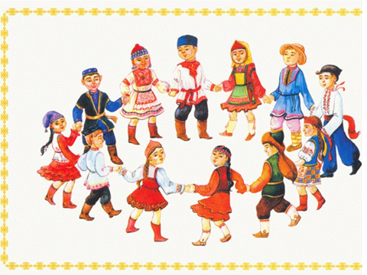  Звучит песня Потому что Родину люблю (1 мин)  Ведущий: Здравствуйте, ребята и гости нашего детского сада, родители. Сейчас мы с вами прослушали песню «Потому что Родину люблю». А что такое «Родина»? ….  Все вы правы.  - Как называется наш город?  - Как называют людей живущих в Иркутске?  - Какие города Иркутской области вы знаете?  - Скажите, как называют жителей соседнего города Зима?  - Жителей Ангарска?  - Как называют наш таежный край?  - Жителей Сибири? |  |  | Дети входят в зал, слушают песню  Дети отвечают на вопросы ведущего:  - Иркутск  - иркутяне  - Ангарск, Усолье-Сибирское, Черемхово, Шелехово, Зима, Байкальск, Улан-Уде, Бодайбо и т.д.  - зиминцы  - ангарчане  - Сибирь  - сибиряки | Пробуждение чувства патриотизма, гордости за свою Родину  Закрепление и пополнение знаний в названиях городов Иркутской области
Постановка проблемы и мотивация детей (игровая, мотивация общения в условиях помощи, мотивация личностной заинтересованности) |  |  | Ведущий:  Иркутская область - многонациональна, здесь бок о бок живут и трудятся люди разных национальностей. В настоящее время на территории Иркутской области проживают представители 136 наций и народностей.  Как повезло тебе и мне!  Мы родились в такой стране,  Где люди все – одна семья,  Куда ни глянь – кругом друзья!  Вы хотите познакомится с культурой разных народов? Как вы думаете, как можно узнать больше о разных народах?  Приглашаю вас на праздник национальностей, проживающих на территории Иркутской области. А так же мы сможем вырастить свой цветок дружбы, от представителя каждой национальности будет появляться лепесток, и в конце праздника мы увидим, что получится. |  |  | Слушают  Ищут мотив, осознают его, формулируют.  Отвечают  Ищут способ сделать Высказывают личное желание участвовать | Заинтресованность в участии
II. Основной этап (30- 35 мин)
Ведущий: Мы начинаем праздник. И первыми я приглашаю представителей русской национальности. ( на экране слайды с изображением национальной одежды, жилиша, музыкальных инструментов народа)  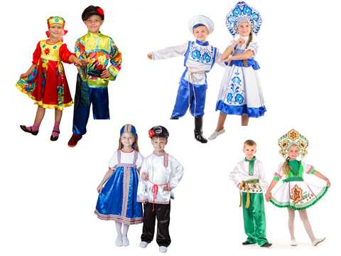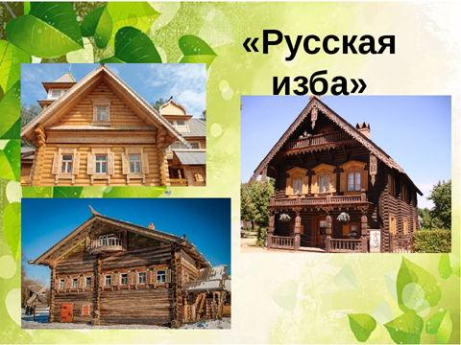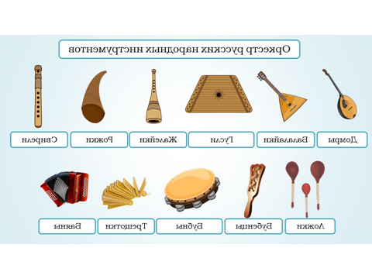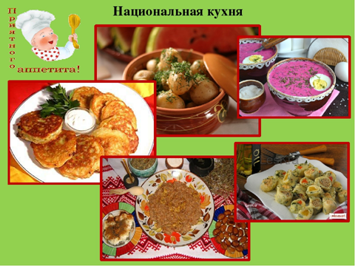  Здравствуйте гости дорогие! Желаем мира, согласия!  Чем же славится эта национальность?  Представители русской национальности:  Главная ценность для русского человека – это семья. Поэтому издревле было важно помнить свой род. Детям часто дают имена в честь бабушек и дедушек, сыновей называют в честь отцов – таким способом проявляют уважение к родственникам.  Русская кухня известна первыми блюдами – щи, уха, солянка. В качестве второго блюда обычно готовили кашу. «Щи да каша – пища наша», - говорили издавна.  За свою многовековую историю русский народ создал мудрые пословицы, хитрые загадки. Предлагаю отгадать некоторые из них  - Не портной, а всю жизнь с иголками ходит….  - Теремок ползет,  На себе его везет  Хозяюшка богатая,  Богатая, рогатая….  - Без счёту одёжек, и все без застёжек.  - Не огонь, а жжётся.  - Летела птица,  Не крылата,  Не перната,  Носик долгий,  Голос тонкий.  Кто ее убьет,  Человечью кровь прольет.  Ведущий:  Уважаемые гости Ваш первый лепесток нашего Цветка Дружбы. (прикрепляет лепесток к кругу-сердцевине будущего цветка)  . |  |  |  |  |  | Слушают  Смотрят слайды на экране  Рассматривают национальную одежду  Отгадывают загадки  - Ёж  - Улитка  - Капуста  - Крапива  - Комар | Развитие речи, пополнение словаря, расширение и закрепление знаний о своём народе и рядом живущих
Ведущий: К нам на праздник пожаловали представители украинского народа.  ( на экране слайды с изображением национальной одежды, жилиша, музыкальных инструментов народа)  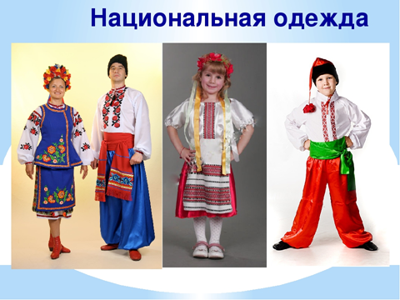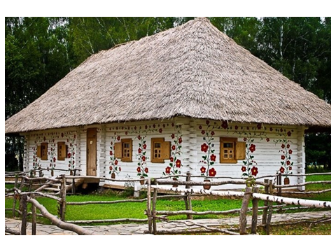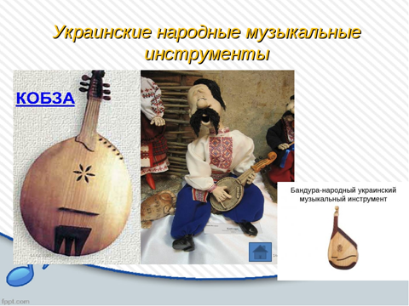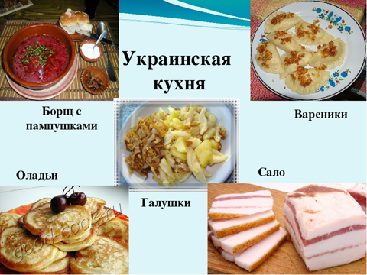  Представители украинской национальности: Здравствуйте! Привет вам передаёт народ хлебосольной Украины. Мы – Украинцы. Наш родной язык отличается от вашего и других. Хотите научиться здороваться по-украински?  Тогда повторяйте за нами.  «ДОБРОГО РАНКУ» - доброе утро,  «ЗДРАСТУЙТЭ» - здравствуйте,  «ПРЫВИТ» - привет.  (Показ и рассказ представителями о национальной одежде)  Ведущий: А сейчас наши гости исполнят национальный украинский танец «Казачок».  Представители украинской национальности: Кто хочет, может присоединиться и повторять за нами движения танца.  Спасибо за замечательный танец. А на нашем цветочке появляется еще один лепесток (приклевают лепесток). |  |  |  |  |  | Слушают  Смотрят слайды на экране Повторяют слова приветствия на украинском языке  Рассматривают национальную одежду  Изучают танец  Повторяют элементы танца | Развитие речи, пополнение словаря, расширение и закрепление знаний о своём народе и рядом живущих.
Ведущий: А к нам спешит самый большой по численности коренной народ Иркутской области –Буряты.  Кто знает, что значит «коренной»?  ( на экране слайды с изображением национальной одежды, жилиша, музыкальных инструментов народа)  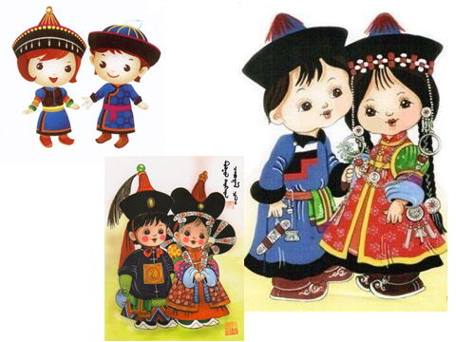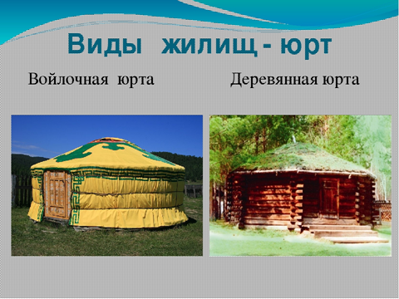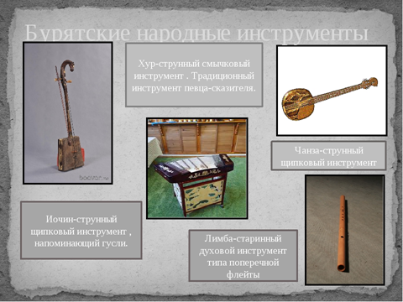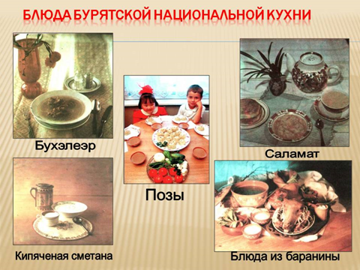  Представители бурятской национальности: САЙН БАЙНА всем – это значит по-бурятски «здравствуйте». Если услышите, будете знать, что с вами здороваются.  «МЭНДЁ'Э» - значит привет  В Иркутской области мы,буряты, живём в разных районах, наш родной язык - бурятский.  Буряты очень гостеприимный народ. Мы любим принимать гостей и угощать своими национальными блюдами.  Белый цвет почитается всеми бурятами и олицетворяет священное, чистое, благородное. Поэтому одним из главных продуктов является… МОЛОКО. Излюбленное блюдо – позы или буузы.  Жильем для бурят раньше служила ЮРТА, которую можно легко разобрать и перевезти на новое место.  Попробуйте отгадать загадку:  Подкованы ноги,  Бежит по дороге:  Грива дугою,  А хвост метлою.  Священное животное у бурят - конь – Это друг, оружие, богатство, гордость, радость. Многие вещи у бурят имеют изображения коня, его копыт. С детства обучают маленьких детей ухаживать за конем, запрягать, распрягать, скакать на коне.  А сейчас мы приглашаем всех желающих принять участие в национальной бурятской игре «Иголка, нитка, узелок» (Зун, утахн, зангилаа).  (объясняют правила игры: Играющие становятся в круг, держась за руки. Считалкой выбирают иголку, нитку и узелок. Все они друг за другом то забегают в круг, то выбегают из него. Если же нитка или узелок оторвались (отстали или неправильно выбежали за иголкой из круга или вбежали в круг), то эта группа считается проигравшей.  Выбираются другие игроки. Выигрывает та тройка, которая двигалась быстро, ловко, правильно, не отставая друг от друга)  Самый известный бурятский танец – это ёхор. Приглашаем всех кто хочет к нам в круг, мы научим вас танцевать этот танец дружбы.).  Ведущий:  Не забываем про наш необычный цветок. На нём появляется еще один лепесток (Дети прикалывают свой лепесток к цветку дружбы). |  |  |  |  |  | Слушают  Отвечают на вопрос, высказывают своё мнение  Смотрят слайды на экране  Рассматривают национальную одежду  Изучают танец  Повторяют элементы танца  Отгадывают загадку:  лошадь | Развитие речи, пополнение словаря, расширение и закрепление знаний о своём народе и рядом живущих.
Включение в систему знаний и повторение |  |  | Ведущий: Рядом с нами живут люди разных национальностей, с некоторыми мы с вами сегодня познакомились, а также с их национальными костюмами, играми, танцами. Мы стали немного ближе друг к другу и дружнее.  Давайте вспомним какие народы приходили к нам в гости и что нового мы узнали и чему научились |  |  | Рассказывают о запомнившихся моментах | Активизируются новые знания и умения.
III. Заключительный этап (2-3 мин)
Рефлексивный компонент (с опорой на внутренние мотивы, акцентом на позитивные внутренние личностные изменения, с самооценкой личностных достижений) |  |  | Ведущий:  Вам сегодня было интересно на нашем празднике разных народов?  Если вам понравилось, то предлагаю взять лепесток любого цвета и тоже прикрепить к нашему Цветку Дружбы.  Какой богатый, шикарный Цветок дружбы у нас получился. Также и наша с вами Родина богата, потому что в ней живут рядом в мире и дружбе люди разных национальностей.  Российская семья (В. Степанов)  Живут в России разные  Народы с давних пор:  Одним тайга по нраву,  Другим степной простор.  У каждого народа  Язык свой и наряд,  Один черкеску носит,  Другой надел халат.  Один рыбак с рожденья,  Другой оленевод,  Один кумыс готовит,  Другой готовит мед.  Одним милее осень,  Другим милей весна  А Родина – Россия  У нас у всех одна!  Вот и подошел к концу наш праздник. А сейчас давайте все встанем в дружный, многонациональный хоровод.(Звучит песня «Большой хоровод»). |  |  | Отвечают на вопрос о степени удовлетворенности результатом мероприятия.  Дети и родители прикрепляют лепестки к Цветку Дружбы | Развитие умения анализировать своё внутреннее отношение и эмоции к происходящему вокруг (рефлексировать) и высказывать своё мнение, отношение
Включение в КСК. |  |  | Ведущий: − Теперь вы можете рассказать друзьям о других народах и научить своих друзей тому, чему сами сегодня научились на нашем празднике «Мы дети одной страны». |  |  | планируют дальнейшую деятельность | Развивается умение проецировать полученные знания и умения в самостоятельной деятельности, в личной жизни. Воспитываются нравственные качества, эмпатия. Формируется умение построения отношений с окружающими на основе дружелюбного, толерантного, гуманного подхода.

